银川唐徕回民中学
2014～2015学年度第二学期期中考试
高一年级地理试卷
命题人：王颖莉

一、选择题(每题2分,30*2=60)
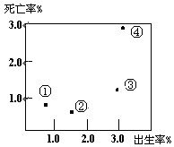
下图表示四个国家的人口出生率和人口死亡率。读图回答第1-2题。
1. 四个国家中人口自然增长率最高的国家是
A. ① B. ② C. ③ D. ④
2. 四个国家中人口增长模式属于高——高——低型的是
A. ① B. ② C. ③ D. ④
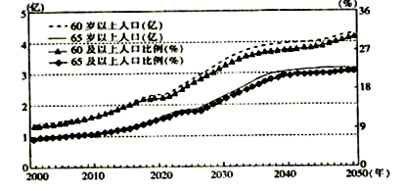
老龄化社会是指 60 岁以上人口占全社会人口比重超过 10%， 或 65 岁以上人口超过 7%的社会。 读我国老年人口统计及预测图，完成3～4题。

3. 据材料可知
A. 2000 年后，我国人口老龄化愈发严重
B. 2023 年我国 60 至 65 岁人口数量达到最大值
C. 2010 年我国未进入人口老龄化社会
D. 2040 年我国老龄化人口达到最大值
4. 为应对我国人口老龄化加剧，下列措施可行的是
A. 统一城乡社会保障体系
B. 调整和完善生育政策
C. 大量接纳海外移民
D. 取消计划生育政策
右图为我国第五次人口普查时绘制的“江苏某市迁入人口年龄结构金字塔图”，读图回答5～6题。
5．该市迁入人口的特征有
①男性人口多于女性人口
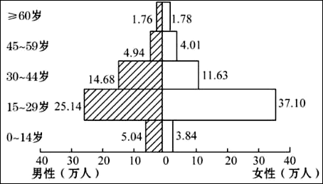
②人口迁入主要受经济因素影响
③以青壮年人口为主
④与该市原有人口年龄构成相似
A. ①② B. ①④
C. ②③ D. ③④
6．迁入人口对该市的影响有
①缓和了该市就业紧张局面
②制约了该市的经济发展
③增加了该市的被抚养人口 ④加大了城市基础设施的压力
A. ①② B. ①④ C. ②③ D. ③④
“木桶效应是指组成木桶的木板如果长短不齐，那么这只木桶的盛水量，不取决于最长的那一块木板，而是取决于最短的那一块”，完成7～8题。
7．某一封闭区域以耕地、森林、淡水、矿产测得的各自所能供养的人口数量分别为8 000、6 000、4 500、10 000，则该地的人口容量取决于
A．耕地 B．森林 C．淡水 D．矿产
8. 下列决策有助于提高一个地区环境人口容量的是
A．提倡节约，建设节约型社会 B．为发展经济引进有污染的企业
C．追求更高消费，改善生活质量 D．为促进区域经济发展，建设高耗能企业
下图为某市三个不同区域的土地利用结构图。读图回答9～10题。
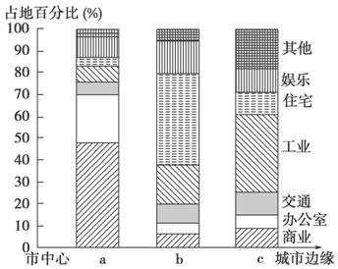
9．三个区域中
A．工业污染最严重的是a
B．商业活动最为繁荣的是b
C．地价最高的是c
D．常住人口最多的是b
10．以下地理事项最有可能位于a区域的是
A．大型批发零售市场
B．高级住宅区
C．疗养院
D．中心商务区
右图为南方某特大城市居住、工业仓储、商业办公三类土地利用类型相对比例与城市中心距离关系图。读图完成11～12题。
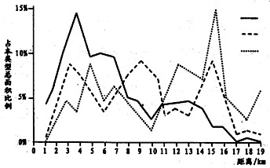
11．图中①、②、③代表的三条曲线分别是
①
A．居民住宅区、工业仓储区、商业办公区
②
③
B．居民住宅区、商业办公区、工业仓储区
C．商业办公区。工业仓储区、居民住宅区
D．商业办公区、居民住宅区、工业仓储区
12．下列关于三类土地利用类型相对比例的描
述，正确的是
A．4千米范围内，三类用地比例均呈增加
趋势，居住用地大于工业仓储用地
B．4－7千米，三类用地比例呈现减少趋势，工业仓储用地开始超过居住用地
C．8—10千米，居住用地相对比例最高，趋势先增后减，商业用地高于工业用地
D．11—19千米，工业用地比例超过商业和居住用地，且居住用地大于商业用地
下图是“我国某城市发展过程中1990年和2008年比较图”，读图回答13～15题。
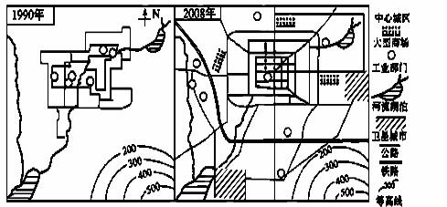

13．图中直接表现出来的城市化的主要标志是
A．城市总人口增加 B．城市用地规模扩大
C．城市人口在总人口中的比重上升 D．城市工业部门更齐全
14．影响图中大型商场的布局因素最主要是
A．位于市中心的位置 B．都近工业区
C．交通通达度高 D．位于住宅区内
15．从1990年到2008年该城市的工业部门大部分由城区迁移到郊区，不是因为
A．接近原料地 B．城市交通网的不断完善
C．为了缓解城市地区日益严重的环境污染 D．城区用地紧张，地价上涨
16．2013年北京园博会中，苏州园林、福建民居等不同风格的建筑主要体现了
A. 生态环境不同 B. 科技含量差异
C. 经济水平不同 D. 地域文化差异
新疆在承接国家“一带一路”战略上将努力 建成丝绸之路经济带核心区。目前，新疆出口的家具主要销往中亚，并在中亚建家具加工厂和物流中心。据材料回答17～18题。
17．新疆家具企业在中亚建加工厂的主要因素是
A. 原料 B. 市场 C. 劳动力 D. 技术
18．在中亚建家具加工厂对当地的有利影响是
①促进产业结构调整 ②增加就业机会 ③促进基础设施建设
④改善城市生态环境 ⑤提高科技水平
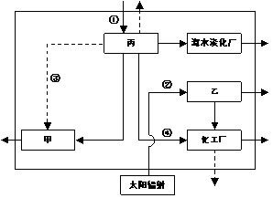
A．①②③ B．②③④
C．③④⑤ D．①②④
右图示意某生态工业园区的产业链模式，其中虚线
箭头表示副产品或废弃物的流动，读图回答19～20题。
19．图中甲、乙、丙分别代表
A．建材厂、火电厂、盐场
B．盐场、火电厂、建材厂
C．建材厂、盐场、火电厂
D．盐场、建材厂、火电厂
20．该生态园区中
A．火电厂的“三废”均得到了有效利用 B．图中箭头表示能量流动的是②④
C．该工业园区没有废弃物排入自然界 D．乙适宜选建在大河入海口
21. 与传统工业相比，美国硅谷具有的特点
①产品面向世界 ②增长速度慢 ③研发费用不高 ④从业人员有高水平的知识和技能
A. ①② B. ②③ C. ③④ D. ①④
气候对葡萄生长影响最大，葡萄是喜光植物，对光照要求较高。法国的波尔多、中国的新疆、美国的加州是世界著名的三大葡萄产区，但中国新疆葡萄酒的质量较差。葡萄的质量决定葡萄酒的品质，某品牌葡萄酒的年份是指产地葡萄收获的年份。回答22～23题。
22．三大葡萄产区共同的优势条件是
A. 雨热同期 B．光热充足 C．交通便利 D．劳动力丰富
23．提高新疆葡萄酒品质的最有效措施是
A. 调整酒厂布局，以避免对产品的污染
B．加大灌溉力度，增加葡萄亩产
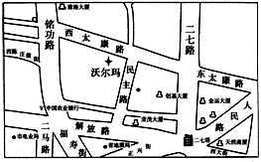
C．加大科技投入，培育优良的葡萄品种
D．加强国际合作，扩大销售市场
2009年9月1日，全球零售业老大沃尔玛在郑州的第二家店（紧邻郑州市商业中心二七广场）开门迎客。读沃尔玛二七店位置示意图，回答24～25题。
24．图中沃尔玛的布局符合
A．市场最优原则 B．交通最优原则
C．消费最优原则 D．便民原则
25．郑州市能够成为中部地带重要的商业中心
之一，最大程度得益于郑州
A．较强的商品生产能力 B．便利的交通运输条件，便于商品的集散
C．经济发达、人口稠密，消费能力强 D．农业生产条件好，农产品丰富
下图为渝新欧国际铁路大通道是重庆笔记本电脑、机电产品、汽车配件快速运往欧洲的新的战略通道。2011开通，已开行班列58趟，出口笔记本电脑等货物超过10亿美元，但受货源制约，一直未能开行回程班列。2013年3月18号中欧陆路贸易新通道———渝新欧国际铁路迎来首趟回程班列。据此回答26～27题。
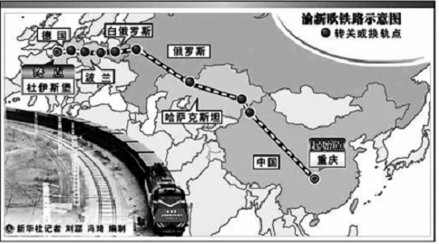

26．“渝新欧”国际铁路大通道的意义
①促进沿线国家的经贸发展与合作 ②有利于欧洲污染工业向中国的转移
③有利于扩大亚欧经济发展水平的差异 ④促进亚欧经济走廊的形成
A．①②③④ B．②③ C．②③④ D．①④
27．据悉，渝新欧铁路开通初期，全程运价一度接近1万美元／集装箱，而从上海、深圳到欧
洲海运的价格约为4000美元／集装箱。渝新欧铁路运费过高的原因
①空箱回程 ②开行频率低
③沿线部分铁路企业运费定价过高 ④沿线自然灾害多
A．①④ B．②③ C．①②③ D．①②③④

读右图完成28～29题。
28. 图中反映的主要环境问题是
A. 水体污染 B. 臭氧层空洞
C. 全球变暖 D. 水资源短缺
29. 图中反映的环境问题会造成全球
A. 酸雨危害加剧 B. 各地降水增多
C. 高山雪线上升 D. 陆地面积增大
30. 关于环境问题的叙述，正确的是
A．发展中国家工业生产落后，因此环境问题不如发达国家严重
B．发达国家与发展中国家对环境问题应负有相同的责任与义务
C．可依靠科技手段和工业文明的思维定式去修复遭到破坏的环境
D．有些环境问题不只影响某一个国家或地区，而且可能影响到其他国家甚至全球

二 综合应用题(共40分)
31.（10分）阅读材料,回答下列问题。
材料一 图甲和图乙分别表示我国东北三省1982年和2005年城市分布示意图。
材料二 通常城市等级的高低是以城市人口规模来划分的。不同等级的城市，提供的服务种
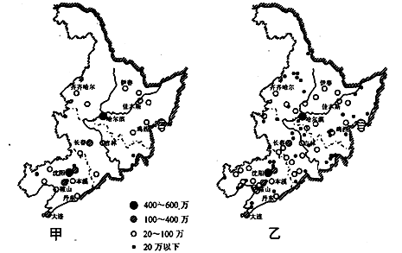
类和服务范围都是不同的。

（1）从1982年到2005年我国东北三省城市化表现出的特点是什么？（3分）
（2）概括图示地区城市等级大小与城市数量、城市分布、服务种类之间的关系。(3分）
（3）辽中南是我国著名的重工业区，分析该工业区的区位优势。（4分）

32．阅读材料，回答下列问题。(11分)
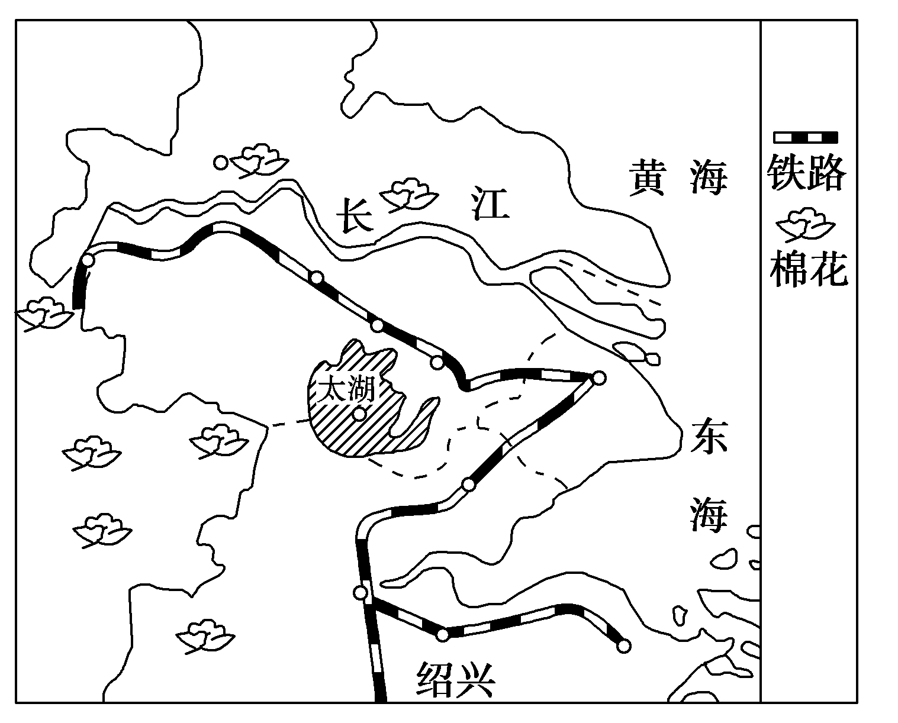
材料一 长江三角洲是我国著名的商品农业基地和“鱼米之乡”，目前是我国重要的蔬菜、花卉等出口基地之一。
材料二 江苏省江阴市、张家港市、常熟市，浙江省 , 绍兴市、海宁市、杭州市萧山区等纺织工业产值都超过了100亿元，纺织工业的集群化发展，已经成为一种典型的产业现象。
材料三 长江三角洲地区及附近地区图
（1）图示地区历史上曾是我国棉花的主产区之一，分析其发展棉花生产的有利条件。(3分)
（2）目前，该地区棉花生产萎缩，而蔬菜、花卉等迅速发展，分析这种变化的原因。(3分)
（3）纺织工业的集群化发展，分析这样集群化的发展有什么好处？(3分)
（4）纺织工业的集群化发展对当地地理环境带来哪些不利影响？(2分)

33．读图，完成下列问题。(10分)
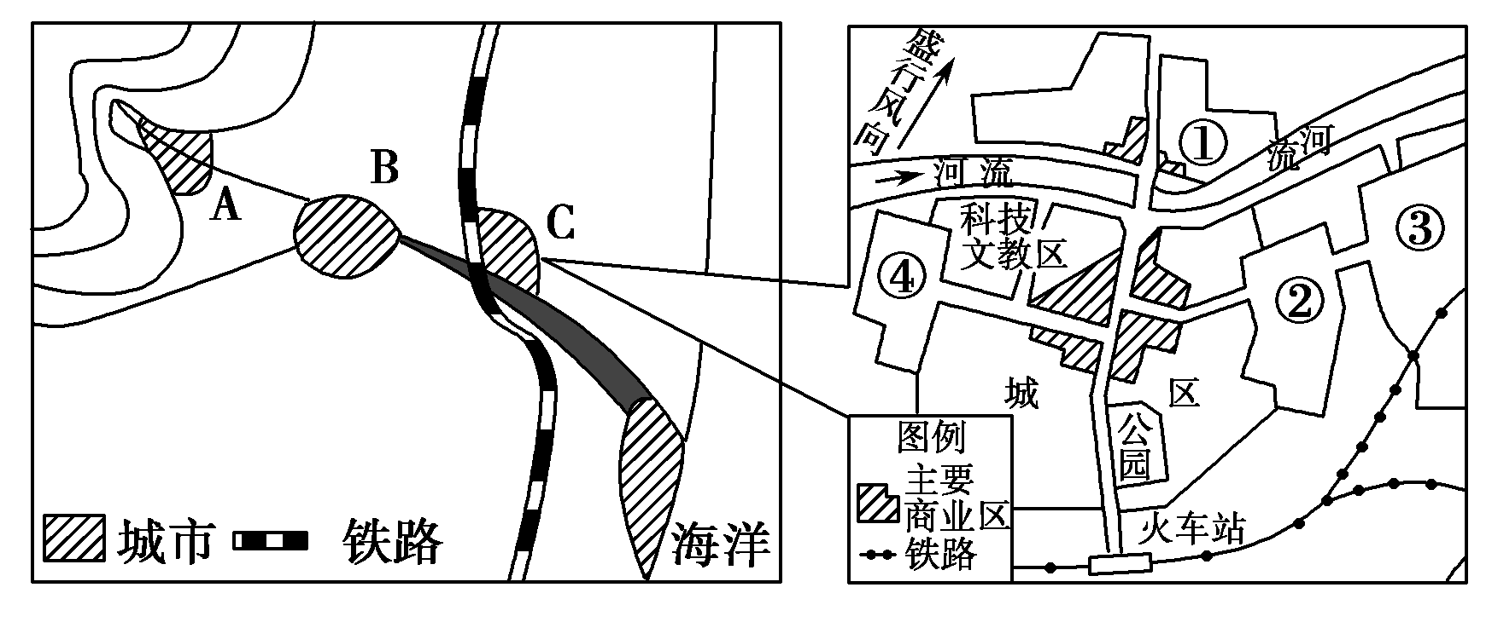
(1)城市A与B相比形成较早的是________，理由为______________。(2分)
(2)C城市中商业区的区位优势是 。(2分)
C城市今后的城市形态可能向 或 方向延伸。(2分)
(3)在C城市的①②③④四处，布局工业区最合理的是 处，原因是 。(4分)

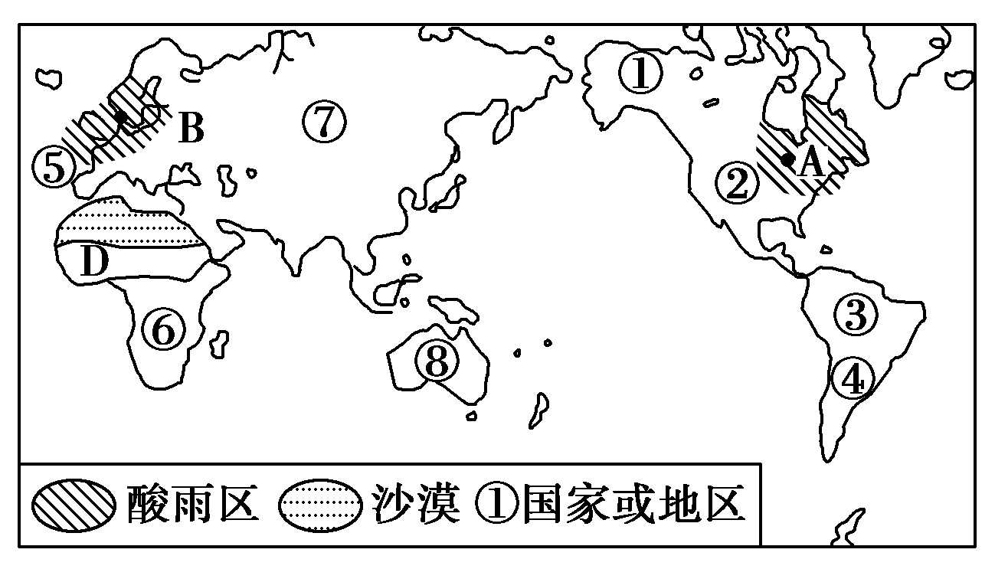
34．读图，完成下列问题。(9分)

（1）图中A、B两地出现严重的酸雨污染，分析原因。(3分)
（2）分析酸雨带来的危害。（3分）
（3）D地区目前面临的最为严重的环境问题是什么?分析该现象的原因。(3分)
高一地理2014～2015学年度第二学期期中考试参考答案

题号 | 1 | 2 | 3 | 4 | 5 | 6 | 7 | 8 | 9 | 10 | 11 | 12 | 13 | 14 | 15
答案 | C | D | A | B | C | D | C | A | D | D | C | C | B | C | A
题号 | 16 | 17 | 18 | 19 | 20 | 21 | 22 | 23 | 24 | 25 | 26 | 27 | 28 | 29 | 30
答案 | D | B | A | C | B | D | B | C | A | B | D | C | C | C | D

31.（10分）
（1）①城市数目增多， ②城市人口和用地规模扩大 ③城市人口比重提高，
④100万人口以下的城市（或中小城市）发展快。(任答3点得3分)
（2）①城市等级较高的城市数目较少，等级较低的城市数目较多；（1分）
②城市等级较高的城市相距较远，城市等级较低的城市相距较近；（1 分）
③城市等级较高的城市提供的服务种类多、级别高，城市等级较低的城市提供的服务种类少、
级别低。（1分）
（3）①东北是老工业基地，钢铁等原材料丰富，工业基础较好；②有大量的熟练工人和技术人员；③东北地区为重工业基地，对机械产品需求量大，市场广阔； ④铁路交通发达；⑤国家政策的支持等；（每点1分；总分4分）

32．(11分)
(1)光热水充足 灌溉水源充足 土壤肥沃 劳动力丰富 种植历史悠久，经验丰富(3分)
(2)随着城市化的发展，耕地资源不断减少;土地价格上涨; 棉花生产经济效益较蔬菜、花卉低 城市化的发展对蔬菜、花卉等需求增加(3分)
(3)有利于企业共用基础设施，相互协作和技术创新，降低生产成本，获得规模效益。(3分)
易造成大气污染、水污染、固体垃圾污染等环境污染问题；对当地生态环境造成破坏；影响生物多样性；易增强城市“热岛”现象，并影响城市风向、光照等。(2分)

33．(10分)
(1)B 位于两河交汇处，交通便利(2分)
(2)位于市中心，有多条道路交会，交通便利，能够接近最大的消费人群(2分) 东、南(2分)
(3) ③ 位于城市盛行风的下风向、河流下游的郊外，对城区污染小；有公路、铁路经过，靠近河流，交通便利(4分)

34．(9分)
（1）北美和西欧地区工业发达，大量燃烧煤和石油，向大气中排放大量二氧化硫，当地降水偏多,遇水汽凝结成酸雨(3)
（2）危害；使农作物大幅度减产；使土壤变得贫瘠；严重抑制林木的生长；破坏水生生态系统。河、湖水质酸化；森林的病虫害明显增加；影响人和动物的身体健康；世界上许多古 建 筑和石雕艺术品遭酸雨腐蚀而严重损坏。(2分)
（3）土地沙漠化更加严重(1分)
过度放牧、滥垦草原 炎热干燥的东北信风使沙漠日益向南扩展(2分)

